**JUDUL : Kitab Suci.**

**Tanggal : _________ Hari : ________________ Bulan : _____________________ Tahun : _____________**



**MARI MEMBACA**

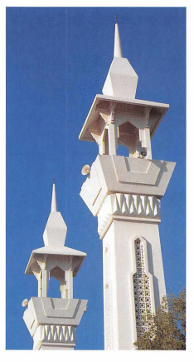**Allah** mengutus **NabiNya** untuk membimbing manusia kearah yang benar.

**Allah** memberikan petunjuk melalui **wahyu** kepada para **Nabi**.

Dan **wahyu** itu dibawa oleh malaikat khusus bernama **Jibril**.

Setiap **wahyu** lalu dikumpulkan ke dalam bentuk tulisan disebut **Kitab Suci**.

Seperti itulah 5 kitab berikut ini:

1. **Suhuf** yang diberikan kepada **Nabi Ibrahim**.
2. **Zabur** yang diberikan kepada **Nabi Daud**.
3. **Taurat** yang diberikan kepada **Nabi Musa**.
4. **Injil** yang diberikan kepada **Nabi Isa**.
5. **Qur’an** yang diberikan kepada **Nabi Muhammad**.

Setiap **Kitab Suci ini** berisi hal yang sama yaitu : tauhid.

**Laa ilaaha illallah. Tiada tuhan selain Allah.**

**Kitab Suci** lain sudah berubah isinya dari waktu ke waktu.

Tetapi hanya **Quran** yang masih tetap utuh sesuai dengan bentuk aslinya dari bahasa arab.

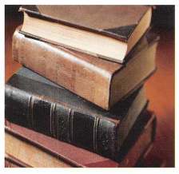**Walhamdulillah.** Segala puji hanya bagi **Allah**.

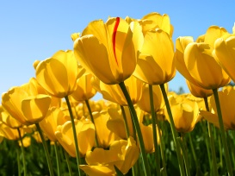



**MARI MENULIS**

1. Setiap **wahyu** dibawa oleh oleh _____________
2. **Zabur** diberikan kepada Nabi__________________________
3. **Injil** diberikan kepada Nabi________________________.
4. Setiap **kitab suci** berisi yang sama yaitu : _____________________,
5. Nama **Kitab Suci** terakhir yaitu ________________.



**MARI MENGGAMBAR**

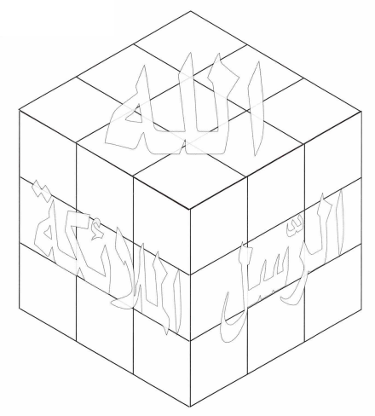





**Tanggal : _________ Hari : ________________ Bulan : _____________________ Tahun : _____________**

**MARI MEWARNAI**

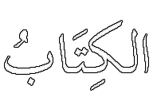

**MARI MENULIS**

1. Ada berapa jumlah semua **Kitab Suci** **Allah**?

_________________________

1. Siapakah nama **Nabi** yang menerima **Kitab Suci Zabur**?

__________________________________________________

1. Nabi **Isa** menerima **Kitab Suci** apa?

__________________________________________________

1. Apakah Isi yang sama dari seluruh **kitab suci** tadi? _____________________________________________
2. Apakah **Kitab Suci** ummat Muhammad?

____________________________________________________



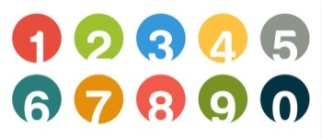

35

54 +

35

44 +

35

64 +

35

34 +

**MARI BERHITUNG**

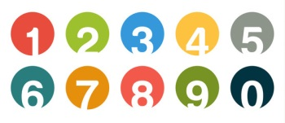

66

33 -

66

44 -

66

55 -

66

16 -

